

**T.C**

**KOCAELİ SAĞLIK VE TEKNOLOJİ ÜNİVERSİTESİ**

**MÜHENDİSLİK VE DOĞA BİLİMLERİ FAKÜLTESİ**

**YAZILIM MÜHENDİSLİĞİ**

**PROJE KONUSU: 2D Strateji-Savaş Oyunu**

**ÖĞRENCİ ADI: Yusuf Ustaoğlu – Ahmet Eren Şengül**

**ÖĞRENCİ NUMARASI: 220502003 - 220502036**

**DERS SORUMLUSU:**

**Prof. Dr. Nevcihan DURU**

**TARİH:**

**24.03.2024**

1. **GİRİŞ**
   1. **Projenin amacı**

* Python kullanarak 2 boyutlu bir harita üzerinde seçilen birimler ile yapılan bir strateji-savaş oyunu yapmak.
* Projede gerçekleşmesini beklediğimiz şeyler sırası ile:

-Oyuncuları 2 boyutlu bir savaş düzeyine yerleştirmek,

-Bu 2 boyutlu ortamda savaşmalarını sağlamak,

-Gelişen olayları görselleştirmek.

1. **GEREKSİNİM ANALİZİ**
   1. **Arayüz gereksinimleri**

* Kullanıcı arayüzü gereksinimleri:

-Oyuncuların haritada hareket edebilmesi

-Kaynakların ve harita yoğunluğunun yazması

-Kolaylık için basit arayüzü sağlanması

* 1. **Fonksiyonel gereksinimler**
* Fonksiyonel gereksinimler:

-Oyuncuların tahtadaki kareler arasında hareket edebilmesi.

-Oyunun skoru ve oyun durumu gibi bilgilerin güncellenmesi.

-Oyunun başlayıp bitebilmesi.

* 1. **Use-Case diyagramı**

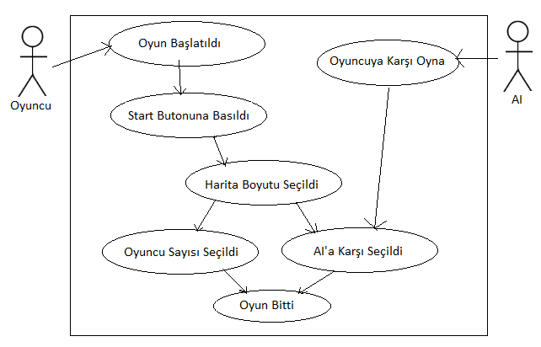

1. **TASARIM**
   1. **Mimari tasarım**

* Mimari tasarımda Üç Katmanlı Mimari tasarımı kullandık çünkü

okunulması ve anlaşılmasını daha kolay hale getiriyor. Bu model: Kullanıcı arayüzü, oyun mantığı ve veri yönetimi olmak üzere 3’e ayrılıyor.

-Kullanıcı Arayüzü: Grafiksel olarak kullanıcının kullanması için var.

-Oyun Mantığı: Oyunun mekaniklerinin ve şartlarının bulunduğu kısımdır.

-Veri Yönetimi: Oyunun durumu ve gerçekleştirilen hamleler buradan yönetilir.

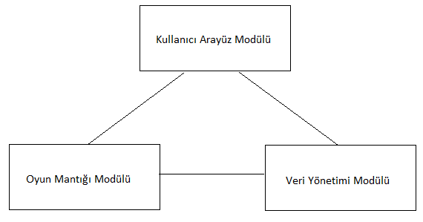

* 1. **Kullanılacak teknolojiler**
* Yazılımın Python dilinde geliştirilmiştir.
* Pygame kütüphanesinden yararlanılmıştır
  1. **Veri tabanı tasarımı**

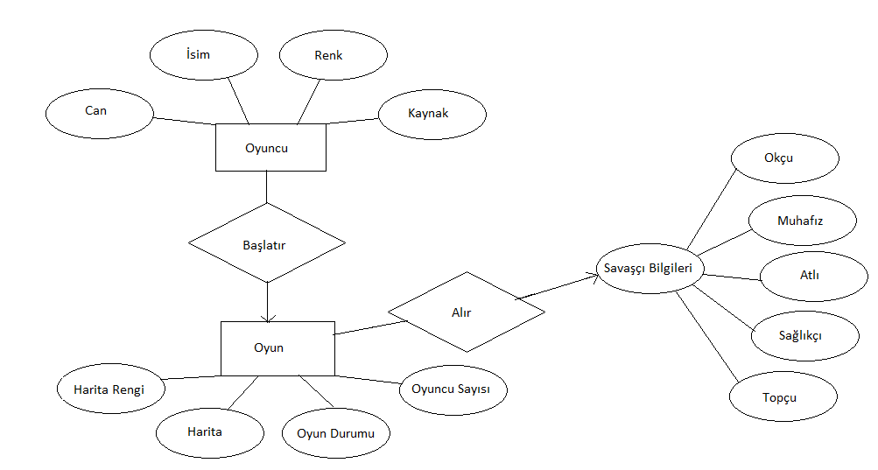

* 1. **Kullanıcı arayüzü tasarımı**
* Kullanıcı arayüzü tasarımı için basit bir tasarım seçilip bu az renk ile kullanıcı için rahat görüntü sağlanmıştır.
* İlk görselde Başlangıç Menüsünü görmekteyiz buradaki ‘start’ butonuna basılınca, İkinci görselde gözüken harita seçimi menüsüne geçiliyor, harita seçilmesi ardından oyuncu sayısı ya da karşılaşılacak kişi seçiliyor, son adım olarak oyun haritasına geçilip oyun başlatılmış oluyor.

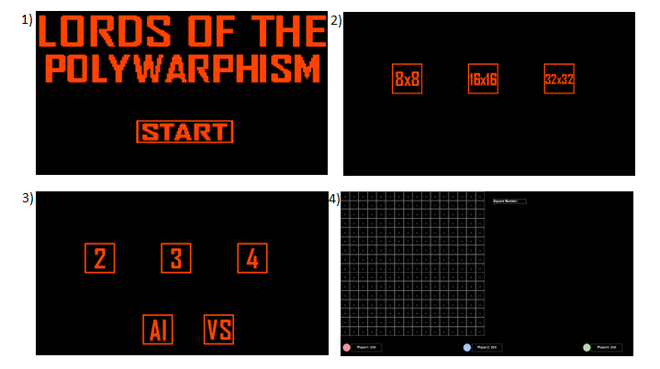

1. **UYGULAMA**
   1. **Kodlanan bileşenlerin açıklamaları**

* Modüller: Pygame ve random.
* Player Sınıfı: Her oyuncuyu temsil eder. drawText() fillSquares() drawPlayerMove() drawPlayer()
* drawSettings: Ayarlar ekranında oyuncu sayısı ve oyun modunu çizer.
* drawRes: Çözünürlük seçeneklerini çizer.
* drawStart:"Start" butonunu çizer.
* gameStateChanger: Oyun durumunu değiştiren fonksiyon.
* calculateSquareSize: Kare boyutunu hesaplamaya yardımcı fonksiyon.
* drawSquares: Kareleri çizen bir fonksiyon.
* drawEmptySquare: Boş karelerin üzerine "." koyan fonksiyon.
* drawMoveBox: Kare yazma butonunu çizen fonksiyon.
* drawWarriorBox: Seçilebilen savaşçıları ekrana çizen fonksiyon.
* chooseWarrior: Seçilen savaşçıyı belirleyen fonksiyon.
  1. **Görev dağılımı**
* İki kişi de ayrı olarak çalıştı, ardından daha iyi çalışan kod seçildi.
* İki kişi de farklı bölümleri yazdı, hatalı ya da daha iyi olabilecek kısımlar tartışılarak düzeltildi.
  1. **Karşılaşılan zorluklar ve çözüm yöntemleri**
* Çoğu adımda problemlerle karşılaşıp bunları düzeltmeye çalıştık, düzeltemediklerimiz de oldu, örneğin alınan konumlar alınan renkte kalmıyordu düzeltildi.
  1. **Proje isterlerine göre eksik yönler**
* Savaşma fonksiyonu ve saldırı sırası yok.

1. **GITHUB Linkleri**

<https://github.com/Eren1213>

<https://github.com/katlicia>